Министерство науки и высшего образования Российской Федерации
ФГАОУ ВО «Уральский федеральный университет
имени первого Президента России Б.Н. Ельцина»
Институт новых материалов и технологий
Кафедра «Теплофизика и информатика в металлургии»

Автоматизация сборки проекта с помощью Jenkins

ОТЧЕТ
по практической работе № 4
по дисциплине «Основы методологии Development Operation»

Направление 09.03.02 «Информационные системы и технологии» (уровень бакалавриата)
Образовательная программа
09.03.02/33.02 «Информационные системы и технологии» (СУОС)

Студент
группы НМТ-423901 А.Е. Русскин

Преподаватель:
профессор, д.т.н. В.В. Лавров

Екатеринбург
2025
СОДЕРЖАНИЕ

Практическая работа «Автоматизация сборки проекта с помощью Jenkins» 3
1.1 Цель работы 3
1.2 Ход проведения работы 3
1.2.1 Разработка тестового приложения Visual Studio .NET Core 3
1.2.2 Создание контейнера с использованием Docker 3
1.2.3 Создание файла docker-compose.yml 3
1.2.4 Создание файла Jenkinsfile 3
1.2.5 Размещение приложения в системе контроля версий GitHub 3
1.2.6 Настройка автоматической сборки проекта в Jenkins и интеграции с GitHub 3
1.2.7 Выполнение автоматической сборки проекта в Jenkins и анализ результатов 3
1.2.8 Демонстрация автоматической сборки и доставки проекта при корректировке функциональности веб-приложения 3
1.3 Выводы 3
Приложение А Листинг программного кода приложения «Калькулятор» (контроллер) 4
Приложение Б Листинг программного кода приложения «Калькулятор» (appsettings.json) 5
Приложение В Листинг программного кода приложения «Калькулятор» (appsettings.Development.json) 6
Приложение Г Листинг программного кода приложения «Калькулятор» (Program.cs) 7
Приложение Д Листинг файла Dockerfile 8
Приложение Е Листинг файла docker-compose.yml 9
Приложение Ж Листинг файла Jenkinsfile 10

Практическая работа
«Автоматизация сборки проекта с помощью Jenkins»

1.1 Цель работы
Целью практической работы является изучение принципов автоматизации процессов сборки и развертывания программных приложений с использованием системы непрерывной интеграции Jenkins, а также освоение базовых навыков работы с инструментами контейнеризации Docker и системой контроля версий GitHub.
В рамках работы необходимо разработать тестовое веб-приложение на платформе ASP.NET Core, подготовить его к контейнеризации, настроить автоматическую сборку и запуск приложения в Jenkins при изменениях исходного кода.

1.2 Ход проведения работы

1.2.1 Разработка тестового приложения Visual Studio .NET Core
На первом этапе работы было разработано тестовое веб-приложение «Калькулятор» с использованием среды разработки Visual Studio и платформы ASP.NET Core MVC. Перед началом разработки было проверено наличие установленного .NET Core SDK и средств для создания веб-приложений.
В качестве шаблона проекта было выбрано ASP.NET Core Web Application (Model-View-Controller). Разработанное приложение представляет собой простой калькулятор с веб-интерфейсом и поддерживает основные арифметические операции: сложение, вычитание, умножение и деление.
Пользователь вводит два числовых значения, выбирает тип операции, после чего результат вычислений отображается на странице приложения.
Архитектура приложения включает следующие логические блоки:
- ввод исходных данных пользователем;
- выполнение вычислений в серверной части приложения;
- вывод результата вычисления в веб-интерфейсе.
После реализации основного функционала была выполнена сборка проекта и тестирование корректности работы приложения в локальной среде.
В процессе разработки тестового веб-приложения «Калькулятор» особое внимание было уделено конфигурации параметров приложения с помощью файлов appsettings.json и appsettings.Development.json, которые используются в ASP.NET Core для хранения настроек среды выполнения.
Файл appsettings.json является основным конфигурационным файлом приложения и используется для хранения общих параметров, применяемых во всех средах выполнения (Development, Staging, Production) (рисунок 1).

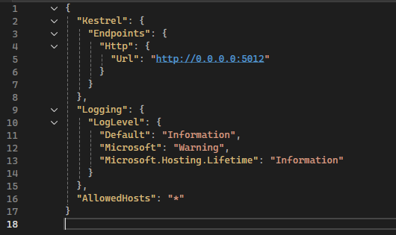
Рисунок 1 - Фрагмент Visual Studio c отображением листинга программного кода файла appsettings.json

В рамках данной практической работы в файле appsettings.json были заданы основные сетевые и сервисные параметры веб-приложения.
В конфигурации Kestrel-сервера был указан адрес и порт, на котором приложение принимает HTTP-запросы. Использование параметра 0.0.0.0 позволяет приложению быть доступным по всем сетевым интерфейсам, что является обязательным требованием при запуске приложения внутри Docker-контейнера. Номер порта был выбран в соответствии с номером студента по студенческому журналу.
Также в файле appsettings.json были определены параметры логирования приложения. В разделе Logging задаются уровни важности сообщений для различных компонентов платформы ASP.NET Core. Это позволяет контролировать объём выводимых сообщений и упрощает процесс поиска и анализа ошибок при работе приложения.
Таким образом, файл appsettings.json обеспечивает централизованное управление ключевыми параметрами приложения и используется как базовый конфигурационный файл.
Файл appsettings.Development.json предназначен для хранения настроек, используемых исключительно в среде разработки (рисунок 2).

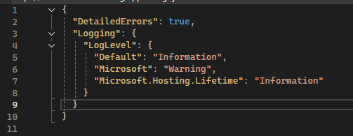
Рисунок 2 - Фрагмент Visual Studio c отображением листинга программного кода файла appsettings.Development.json

Данный файл автоматически применяется при запуске приложения в режиме Development, что позволяет отделять рабочие настройки клиента от конфигурации, используемой в продуктивной среде.
В рамках практической работы файл appsettings.Development.json использовался для расширенной диагностики и отладки приложения. В частности, была включена опция отображения детализированных сообщений об ошибках, что упрощает поиск и устранение возможных логических и программных ошибок на этапе разработки.
Кроме того, в файле appsettings.Development.json были заданы уровни логирования, аналогичные базовому конфигурационному файлу, но адаптированные под режим разработки. Это позволяет получать более подробную информацию о работе приложения, не влияя на поведение приложения в продуктивной среде.
Использование раздельных конфигурационных файлов повышает устойчивость и безопасность приложения, так как позволяет исключить вывод служебной информации в рабочей версии программы.

1.2.2 Создание контейнера с использованием Docker
На втором этапе был выполнен процесс контейнеризации тестового приложения с использованием Docker.
Для этого в корневой папке проекта был создан файл Dockerfile, определяющий этапы сборки Docker-образа приложения ASP.NET Core.
Dockerfile содержит последовательность инструкций для:
- использования базового образа ASP.NET 8.0;
- сборки и публикации приложения с помощью SDK .NET 8.0;
- копирования опубликованных файлов в финальный образ;
- запуска приложения внутри контейнера.
Используемый Dockerfile обеспечивает корректную сборку веб-приложения и его запуск в изолированной среде контейнера.

1.2.3 Создание файла docker-compose.yml
На следующем этапе в корневой папке проекта был создан файл docker-compose.yml.
Данный файл предназначен для управления запуском контейнеров и упрощает процесс развёртывания приложения.
В файле docker-compose.yml был определён сервис веб-приложения, указаны:
- имя контейнера;
- имя хоста контейнера;
- путь к контексту сборки Docker-образа;
- правила проброса портов между хост-системой и контейнером.
В соответствии с методическими указаниями был настроен проброс портов, где внутренний порт приложения (5015) был сопоставлен с внешним портом хоста, номер которого соответствует номеру студента в журнале.

1.2.4 Создание файла Jenkinsfile
Для автоматизации процесса сборки проекта был создан файл Jenkinsfile, содержащий описание Jenkins Pipeline.
Pipeline реализует сценарий непрерывной интеграции и включает несколько последовательных этапов:
- вывод приветственного сообщения в лог Jenkins;
- сборка Docker-образа с использованием Docker Compose;
- запуск Docker-контейнера в фоновом режиме.
Каждый этап выполняется последовательно и отображается в журнале сборки Jenkins, что позволяет отслеживать статус выполнения Pipeline и анализировать возможные ошибки.

1.2.5 Размещение приложения в системе контроля версий GitHub
После завершения локальной разработки и тестирования приложения в личный репозиторий был добавлен исходный код проекта в систему Git, после чего репозиторий был синхронизирован с GitHub.
В результате выполненных действий проект стал доступен для удалённой работы, а все изменения исходного кода начали отслеживаться системой контроля версий.

1.2.6 Настройка автоматической сборки проекта в Jenkins и интеграции с GitHub
На данном этапе была выполнена настройка системы непрерывной интеграции Jenkins для автоматической сборки и развёртывания тестового веб-приложения «Калькулятор» при изменении исходного кода в репозитории GitHub.
В интерфейсе Jenkins был создан новый Pipeline-проект с названием 12_Calculator, соответствующим номеру студента по журналу и названию проекта. Проект был активирован и переведён в состояние Enabled.
На рисунке показана настройка общих параметров проекта Jenkins.

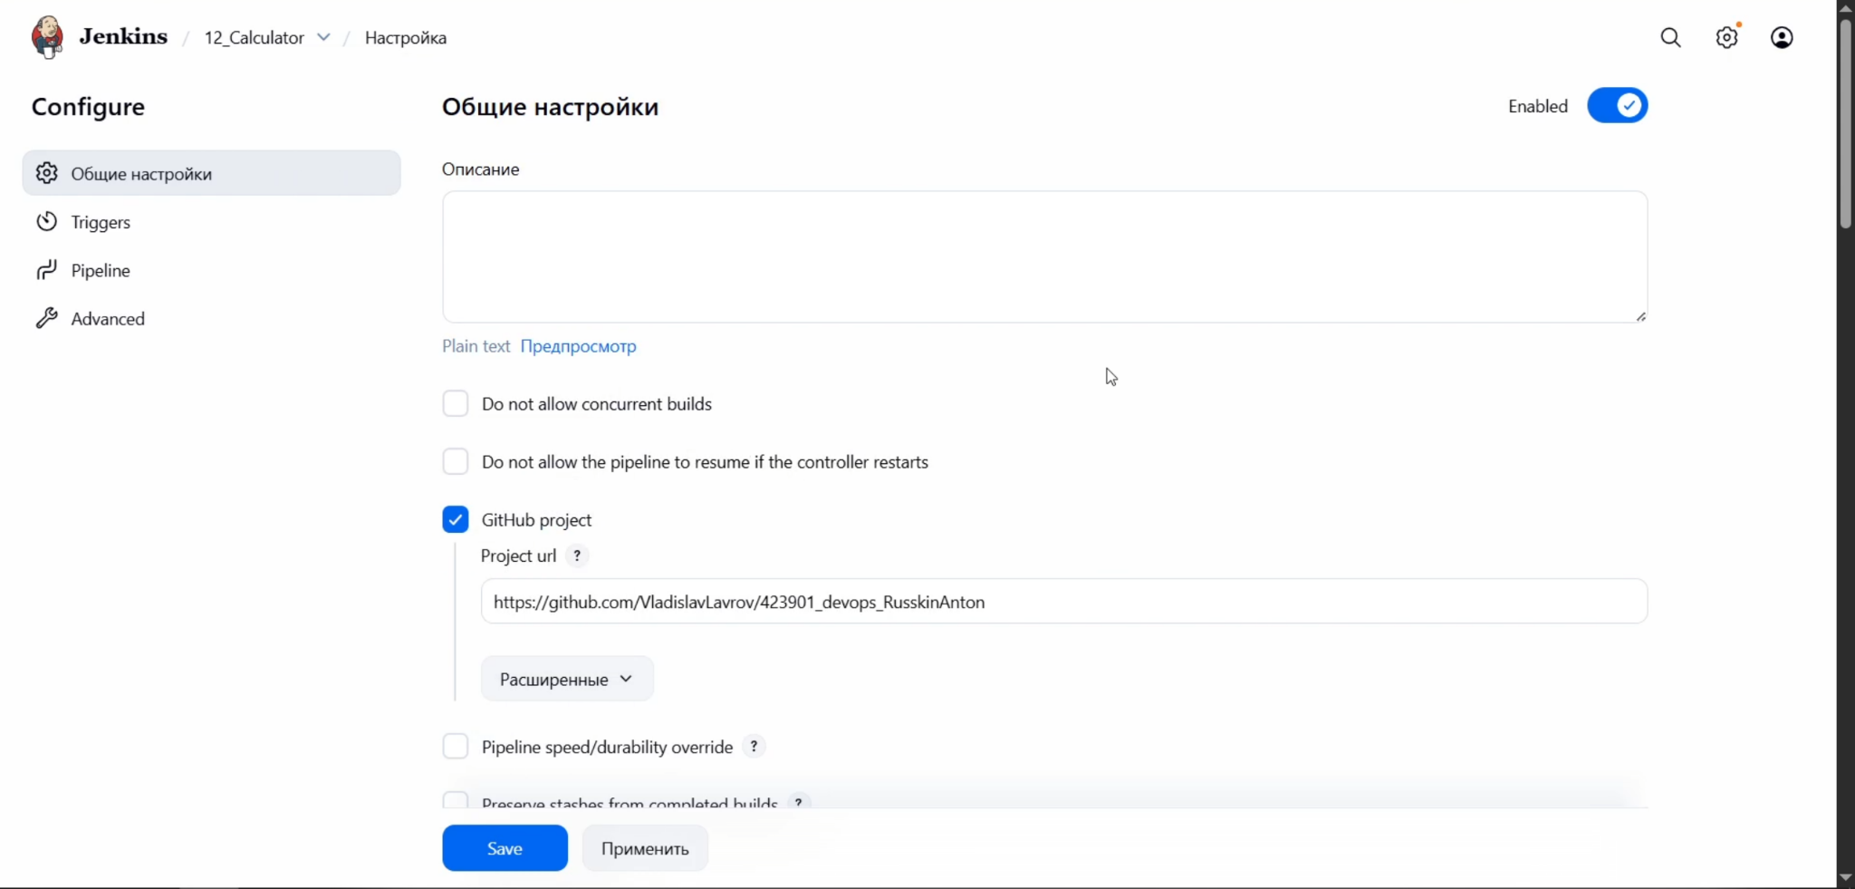
Рисунок 3 - Общие настройки Pipeline-проекта Jenkins с указанием URL GitHub-репозитория

В разделе «Общие настройки» была включена опция GitHub project, после чего в поле Project URL был указан адрес репозитория GitHub, содержащего исходный код проекта.
В разделе Pipeline → SCM был выбран тип системы контроля версий Git.
В поле Repository URL указан полный HTTPS-адрес GitHub-репозитория проекта. Поскольку репозиторий является общедоступным, использование учётных данных (Credentials) не потребовалось (рисунок 4).

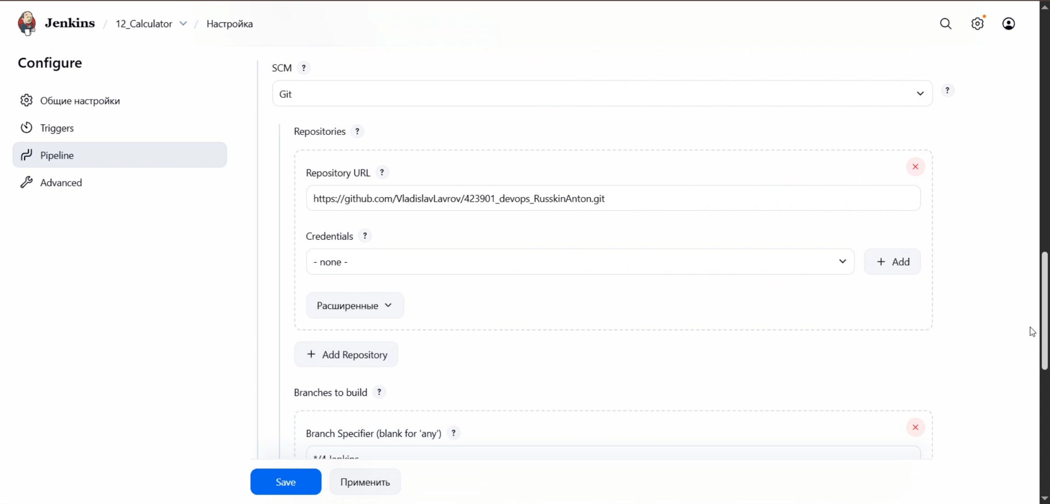
Рисунок 4 - Настройка источника исходного кода Git в Jenkins

В параметре Branches to build было указано имя ветки, за которой Jenkins должен следить. В качестве значения использован шаблон */<имя_ветки>, соответствующий рабочей ветке проекта (рисунок 5).

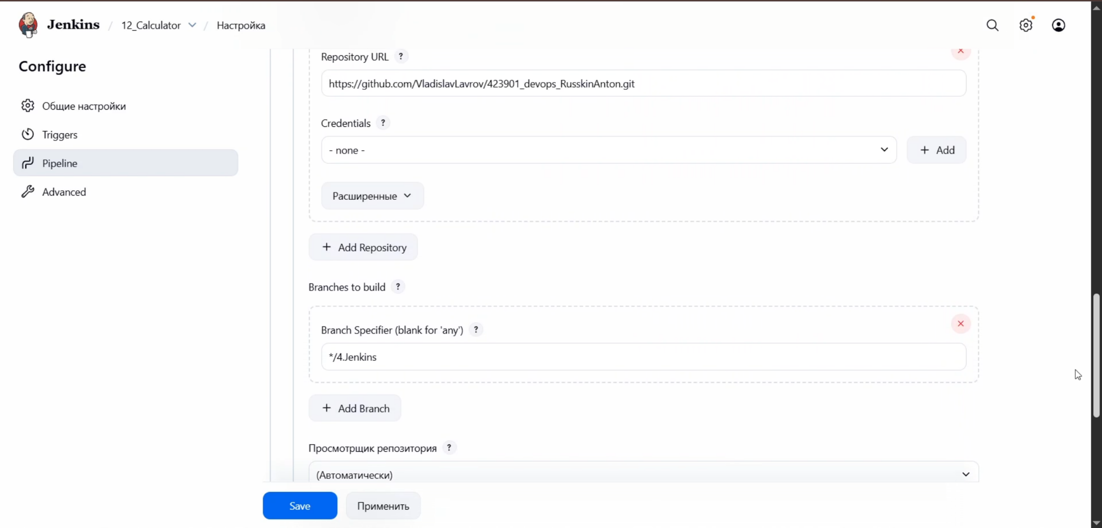
Рисунок 5 - Настройка ветки для автоматической сборки проекта

В настройках Pipeline был выбран режим Pipeline script from SCM, после чего указан путь к файлу Jenkinsfile внутри репозитория — «App_practical/12_Calculator/Jenkinsfile».
Также была включена опция Lightweight checkout, позволяющая Jenkins загружать только файл Jenkinsfile на этапе инициализации Pipeline (рисунок 6).

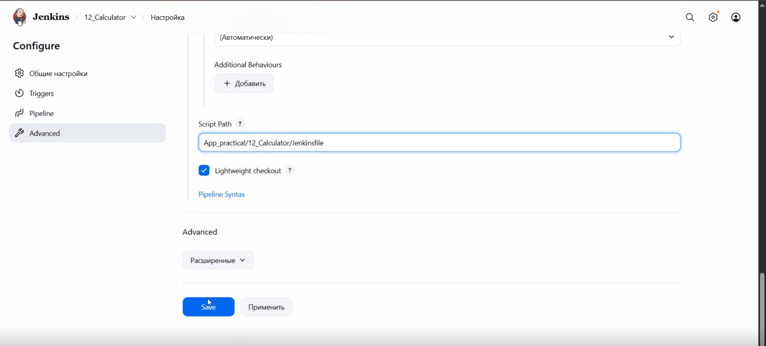
Рисунок 6 - Настройка пути к Jenkinsfile в Pipeline-проекте

После завершения настройки параметры проекта были сохранены, после чего Jenkins был готов к выполнению автоматических сборок.

1.2.7 Выполнение автоматической сборки проекта в Jenkins и анализ результатов
После завершения настройки интеграции была выполнена автоматическая сборка проекта путём запуска Pipeline-проекта 12_Calculator в Jenkins.
После запуска сборки Jenkins выполнил все этапы, определённые в Jenkinsfile:
- Checkout исходного кода из GitHub;
- вывод приветственного сообщения;
- сборка Docker-образа;
- запуск Docker-контейнера.
Результаты выполнения каждого этапа были отображены в виде визуальной таблицы Stage View (рисунок 7).

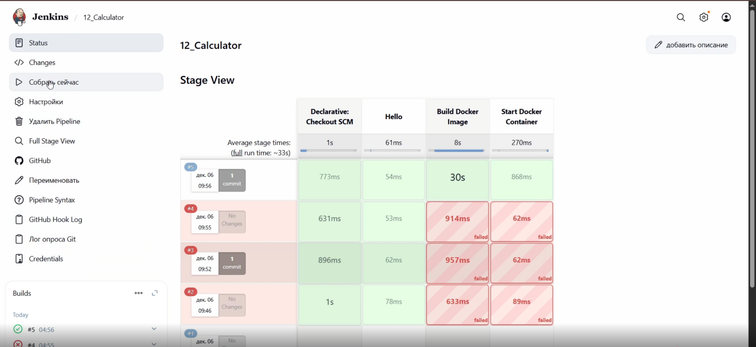
Рисунок 7 - Окно веб-браузера с демонстрацией истории сборок в Jenkins

Анализ истории сборок показал, что при первоначальной настройке проекта возникали ошибки, связанные с конфигурацией путей сборки. После корректировки файлов docker-compose.yml и Jenkinsfile последующие сборки завершались успешно.
После успешного выполнения Pipeline-проекта был выполнен переход к веб-приложению по IP-адресу сервера Jenkins и порту, указанному в docker-compose.yml (рисунок 8).

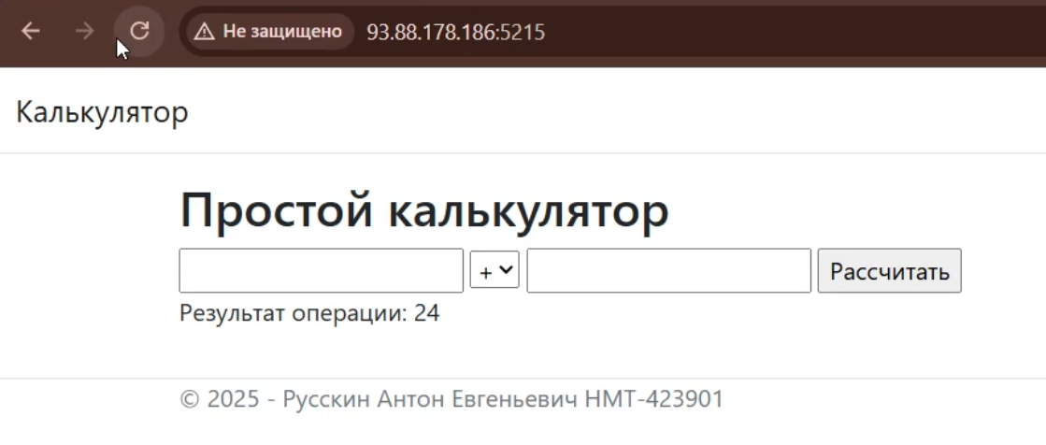
Рисунок 8 - Окно веб-браузера с демонстрацией работающего приложения на выбранном порту с базовой функциональностью

1.2.8 Демонстрация автоматической сборки и доставки проекта при корректировке
функциональности веб-приложения
На заключительном этапе в приложение ASP.NET Core была внесена незначительная модификация функциональности, а именно изменено название калькулятора на веб-странице.
После внесения изменений обновлённый код был зафиксирован в системе контроля версий Git и отправлен в репозиторий GitHub.
Jenkins автоматически обнаружил изменения и выполнил повторную сборку проекта.
В журнале сборки была отображена информация об успешной пересборке Docker-образа и повторном запуске контейнера.
После завершения сборки была подтверждена работоспособность обновлённой версии приложения в браузере, что демонстрирует корректную работу цепочки CI/CD (рисунок 9).

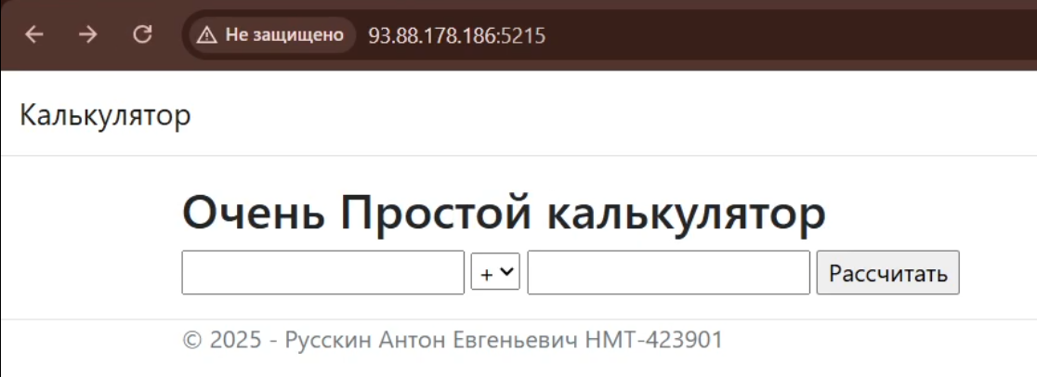
Рисунок 9 - Окно веб-браузера с демонстрацией работающего приложения на выбранном порту с новой функциональностью

1.3 Выводы
В ходе выполнения практической работы были изучены и освоены основные принципы автоматизации процессов сборки и развертывания программных приложений с использованием системы непрерывной интеграции Jenkins. В рамках работы было разработано тестовое веб-приложение «Калькулятор» на платформе ASP.NET Core, реализующее базовые арифметические операции и имеющее веб-интерфейс.
В процессе разработки приложения были изучены и применены принципы конфигурации ASP.NET Core с использованием файлов appsettings.json и appsettings.Development.json, обеспечивающих гибкое управление параметрами приложения в различных средах выполнения. Использование раздельных конфигурационных файлов позволило повысить удобство отладки и безопасность приложения.
Была выполнена контейнеризация приложения с использованием Docker. Создан Dockerfile, обеспечивающий сборку и запуск ASP.NET Core-приложения в изолированной среде контейнера, а также файл docker-compose.yml, упрощающий процесс развертывания и настройки сетевых параметров контейнера.
Для автоматизации процесса сборки и запуска приложения был разработан Jenkinsfile, описывающий Pipeline, включающий этапы сборки Docker-образа и запуска контейнера. Выполнена интеграция Jenkins с системой контроля версий GitHub, что позволило организовать автоматическую сборку проекта при изменении исходного кода.
В ходе выполнения автоматических сборок в Jenkins были проанализированы журналы выполнения Pipeline, выявлены и устранены ошибки конфигурации, связанные с путями сборки и настройками Docker Compose. После внесения корректировок проект успешно собирался и запускался в автоматическом режиме.
Дополнительно была продемонстрирована работа цепочки CI/CD при внесении изменений в функциональность веб-приложения. Изменённая версия приложения автоматически собиралась и развёртывалась Jenkins, что подтверждает корректную работу процесса непрерывной интеграции и доставки.
Таким образом, цель практической работы была достигнута. В результате выполнения работы получены практические навыки разработки веб-приложений на ASP.NET Core, контейнеризации с использованием Docker, настройки автоматической сборки в Jenkins и интеграции CI/CD с системой контроля версий GitHub.

Приложение А Листинг программного кода приложения «Калькулятор»
(контроллер)
using _12_Calculator.Data;
using _12_Calculator.Models;
using Microsoft.AspNetCore.Mvc;

namespace _12_Calculator.Controllers
{
public class CalculatorController : Controller
{
public CalculatorController()
{
}

/// <summary>
/// Отображение страницы Index.
/// </summary>
[HttpGet]
public IActionResult Index()
{
return View();
}

/// <summary>
/// Обработка запроса на вычисление.
/// </summary>
/// <param name="num1">Первый операнд.</param>
/// <param name="num2">Второй операнд.</param>
/// <param name="operation">Тип операции (сложение, вычитание, умножение, деление).</param>
[HttpPost]
[ValidateAntiForgeryToken]
public IActionResult Index(double num1, double num2, Operation operation)
{
// Подготовка объекта для расчета
var dataInputVariant = new DataInputVariant
{
Operand_1 = num1,
Operand_2 = num2,
Type_operation = operation
};

// Выполнение вычисления
var result = CalculatorLibrary.CalculateOperation(num1, num2, operation);

ViewBag.Result = result.ToString();

// Здесь при необходимости можно сохранить dataInputVariant в БД

return View();
}
}
}

Приложение Б Листинг программного кода приложения «Калькулятор» (appsettings.json)
{
"Kestrel": {
"Endpoints": {
"Http": {
"Url": "http://0.0.0.0:5012"
}
}
},
"Logging": {
"LogLevel": {
"Default": "Information",
"Microsoft": "Warning",
"Microsoft.Hosting.Lifetime": "Information"
}
},
"AllowedHosts": "*"
}

Приложение В Листинг программного кода приложения «Калькулятор» (appsettings.Development.json)
{
"DetailedErrors": true,
"Logging": {
"LogLevel": {
"Default": "Information",
"Microsoft": "Warning",
"Microsoft.Hosting.Lifetime": "Information"
}
}
}

Приложение Г Листинг программного кода приложения «Калькулятор» (Program.cs)
using Microsoft.AspNetCore.Builder;
using Microsoft.Extensions.DependencyInjection;
using Microsoft.Extensions.Hosting;

var builder = WebApplication.CreateBuilder(args);

// Add services to the container.
builder.Services.AddControllersWithViews();
builder.Services.AddRazorPages();
builder.Services.AddHttpClient();

string mariadbCS = builder.Configuration.GetConnectionString("DefaultConnection");

var app = builder.Build();

// Configure the HTTP request pipeline.
if (!app.Environment.IsDevelopment())
{
app.UseExceptionHandler("/Calculator/Error");
app.UseHsts();
}

app.UseHttpsRedirection();
app.UseStaticFiles();

app.UseRouting();

app.UseAuthorization();

app.MapControllerRoute(
name: "default",
pattern: "{controller=Calculator}/{action=Index}/{id?}");

app.Run();

Приложение Д Листинг файла Dockerfile
FROM mcr.microsoft.com/dotnet/aspnet:8.0 AS base
WORKDIR /app
FROM mcr.microsoft.com/dotnet/sdk:8.0 AS build
COPY . /src
WORKDIR /src
RUN ls
RUN dotnet restore
RUN dotnet build "./12_Calculator.csproj" -c Release -o /app/build
FROM build AS publish
RUN dotnet publish "./12_Calculator.csproj" -c Release -o /app/publish
FROM base AS final
WORKDIR /app
COPY --from=publish /app/publish ./
ENTRYPOINT ["dotnet", "12_Calculator.dll"]

Приложение Е Листинг файла docker-compose.yml
services:
web:
container_name: web-app-12_calculator-jenkins-3
hostname: 12_app
build: .
ports:
- "0.0.0.0:5215:5012"

Приложение Ж Листинг файла Jenkinsfile
pipeline {
agent any
stages {
stage('Hello') {
steps {
echo 'Hello jenkins'
}
}
stage('Build Docker Image') {
steps {
dir('App_practical/12_Calculator') {
sh 'ls -l'
sh 'docker compose build'
}
}
}
stage('Start Docker Container') {
steps {
dir('App_practical/12_Calculator') {
sh 'docker compose up -d'
}
}
}
}
}

